Муниципальное бюджетное дошкольное образовательное учреждение детский сад «Теремок»

21.04.2020г.

**Ознакомление с окружающим миром.**

**Конспект НОД в средней группе Тема: «Скворец»**

**Пр. содерж:** Уточнить и расширить знания детей о сезонных весенних изменениях в живой природе. Познакомить с особенностями жизни скворцов. Развивать интерес к жизни птиц. Обогащать словарь детей: пернатые, скворец, скворечник, веснянка, насест. Воспитывать интерес к птицам, заботливое к ним отношение.

**Ход занятия:**

Ребята отгадайте, о каком времени года это загадка: Пришла пора зиме на смену, Природу пробудила ото сна. Растаял снег, клин птиц плывет по небу, Тепло нам принесла…Весна.

Ребята, а вы заметили приход весны? По каким признакам? Весна вступила в свои права. Как вы думаете, ребята, почему в народе часто говорят «весна – красна? Потому что весна красивая. Чем же она красивая? Появляются трава, прилетают птицы и поют свои песни пробуждаются от зимней спячки животные, солнце ярче светит и пригревает. А еще день становиться длиннее. Послушайте, как написал об этом поэт В. Берестов в своем стихотворении «Песенка весенних минут»: Что за сутки, По минутке День длинней, Короче ночь. Потихоньку, Полегоньку . Прогоняем зиму. Прочь!

С приходом весны возвращаются наши пернатые друзья. Кто это? Кого мы называем пернатыми друзьями? Как вы думаете, почему птиц называют пернатыми друзьями? Пернатые, потому что тело птиц покрыто перьями. А друзья, потому что птицы поедают вредных насекомых, птицы поют песни и радуют нас.

**Пальчиковая гимнастика:**

Пальчики - голова птицы, ладони – крылья. ( Большие пальцы переплетены, остальные сомкнуты). Сидит птица на земле. Вот она взлетает, и полетела вверх, а теперь полетела на право, спустилась вниз, полетела налево. Вот птица летит медленно, быстрее, еще быстрее, и снова замедляет полет. Тихо опустилась на землю.

Самыми первыми прилетают скворцы. Откуда они прилетают? А зачем скворцы улетели в теплые края? Мы не раз наблюдали за ними, но взгляните на эту картину – на ней можно внимательно рассмотреть скворца. ( Показ картинке скворца).

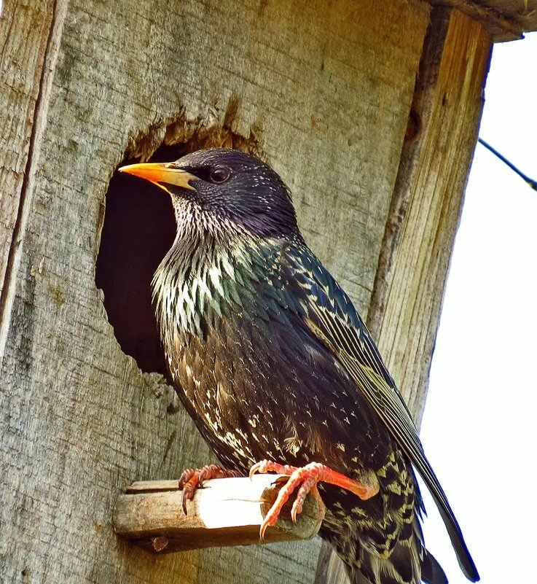

Расскажите, какой он – скворец. Скворец весь черный, клюву него острый, грудка в белую блестящую крапинку, короткий хвост. А кто из вас ребята, знает, какая первая забота у птиц весной? Приготовить гнездо для откладывания яиц и высиживания птенцов.

Скворцы не вью гнезда, как некоторые другие птицы. Они предпочитают селиться в дуплах деревьев или в специальных домиках, построенных для них людьми. Знаете ли вы. Как называются эти домики? Скворечники. Взгляните на изображение скворечника. (Показ скворечника).

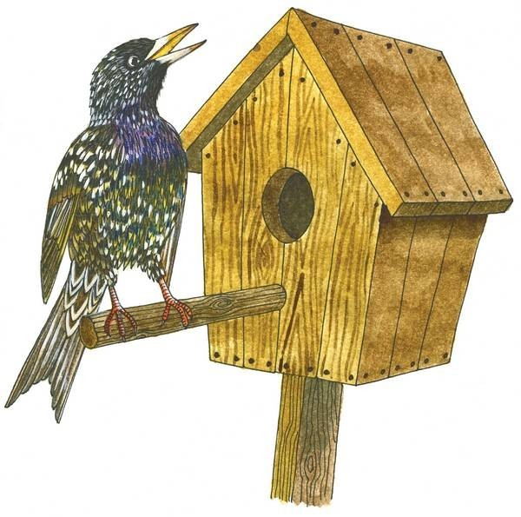

Сверху на скворечнике крыша, круглый вход называется леток. Подумайте, почему вход в скворечник называется «леток»? Потому что птицы влетают в него, А вот это жердочка под летком называется насест. Скворцы возвращаются к своим прежним домикам. Натаскивают в него перышки, сухую траву, листочки. И начинают петь. К концу весны у скворцов появляются птенцы.

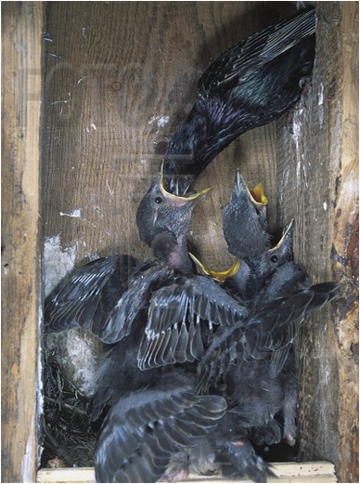

Они громко пищат, когда родители приносят им в клювах червяков или жучков. Скворец в это время мало поет, он очень занят – добывает еду для детей. Ведь они быстро растут и каждым днем им нужно все больше пищи. Только летом птенцы станут взрослыми – вылетят из скворечника и начнут кормиться сами, собираясь в большие стаи. Вы знаете, что такое стая? Это группа птиц, собравшихся вместе.

Итог занятия.

- Ребята скажите о чем мы беседовали на занятии?. О каком времени года говорили? О каких перелетных птицах говорили?